**Лабораторная работа № 6**

**Исследование пассивных амплитудных корректоров**

1. **Цель работы**

Исследование частотной характеристики ослабления и структуры пассивного амплитудного корректора.

1. **Подготовка к выполнению работы**

При подготовке к работе изучить теорию амплитудных и фазовых корректоров, методы расчета параметров элементов и частотных характеристик (глава 18 электронного учебника).

1. **Теоретическое исследование**
   1. **Задание 1**

***Нечетные варианты*** (номер варианта – 1,3,5,7,9 – определяется по последней цифре пароля)

По заданной функции ослабления цепи построить требуемую функцию ослабления амплитудного корректора, если А0=18+N×0,2 дБ, где N – номер варианта

|  |  |  |  |  |  |  |  |  |  |
| --- | --- | --- | --- | --- | --- | --- | --- | --- | --- |
| f, кГц | 0 | 5 | 10 | 15 | 20 | 25 | 30 | 35 | 40 |
| Ац, дБ | 17,9 | 17,4 | 16,1 | 14,6 | 13,1 | 11,8 | 10,7 | 9,7 | 8,1 |

***Четные варианты*** (номер варианта – 0,2,4,6,8 – определяется по последней цифре пароля)

Известна требуемая характеристика ослабления амплитудного корректора Ак(f). Постройте зависимость ослабления цепи, если известно, что Аmax ц.= 13+N×0,2 дБ, где N – номер варианта

|  |  |  |  |  |  |  |  |  |  |
| --- | --- | --- | --- | --- | --- | --- | --- | --- | --- |
| f, кГц | 0 | 5 | 10 | 15 | 20 | 25 | 30 | 35 | 40 |
| Ак, дБ | 0,6 | 2,5 | 5,2 | 7,2 | 8,4 | 9,2 | 9,6 | 10,2 | 10,4 |

В решении нужно привести условия задания, графики и пояснения.

* 1. **Задание 2**

***Нечетные варианты*** (номер варианта – 1,3,5,7,9 – определяется по последней цифре пароля)

Определить максимально возможное ослабление корректора Ак max Качественно построить график ослабления искажающей цепи. Рассчитать значения R2, C2, L2, если R= 200+ N×10 Ом, где N –номер варианта.



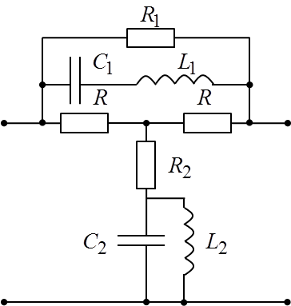

***Четные варианты*** (номер варианта – 0,2,4,6,8 – определяется по последней цифре пароля).

Определить максимально возможное ослабление корректора Ак max Качественно построить график ослабления искажающей цепи.



Рассчитать значения R2, C2, L2, если R= 200+ N×10 Ом, где N –номер варианта.

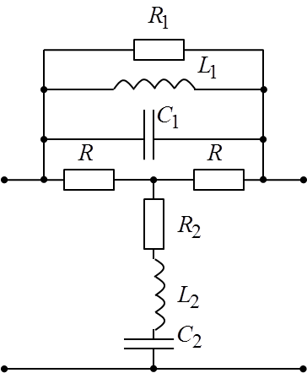

В решении нужно привести условие задания, график, расчеты и пояснения.

* 1. **Задание 3**

***Нечетные варианты*** (номер варианта – 1,3,5,7,9 – определяется по последней цифре пароля)

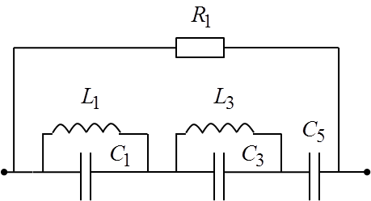

Построить схему амплитудного корректора и ожидаемую характеристику ослабления корректора, если 

Рассчитать значения параметров элементов в поперечном плече корректора, если R= 200+ N×10 Ом, где N –номер варианта.

***Четные варианты*** (номер варианта – 0,2,4,6,8 – определяется по последней цифре пароля)

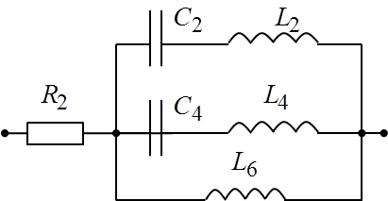

Построить схему амплитудного корректора и ожидаемую характеристику ослабления корректора, если



Рассчитать значения параметров элементов в продольном плече корректора, если R= 200+ N×10 Ом, где N –номер варианта.

В решении нужно привести условие задания, схему корректора, характеристику ослабления, расчеты параметров элементов в поперечном плече корректора и пояснения.

* 1. **Требования к отчету**
* Отчет должен содержать:
* Решения трех заданий. Индивидуальные требования к оформлению решения каждого задания приведены в их описании.
* Общие выводы по лабораторной работе (теоретическому исследованию).

**Литература**

1. Бакалов В. П., Дмитриков В. Ф., Крук Б. И. Основы теории цепей: Учебник для вузов/ Под ред. В. П. Бакалова – 3-е изд., перераб. и доп. – М.: Горячая линия – Телеком, 2009 – 536 с. (электронная версия).
2. Чирков В.Д., Гусельникова Н.М. Основы теории цепей: методические указания к лабораторным работам (для студентов заочного факультета). – Новосибирск: СибГУТИ, 2011. – 29 с.